Обучающиеся школы с.Хумалаг оправили на международный конкурс детского рисунка « Toyota Автомобиль мечты» следующие рисунки:

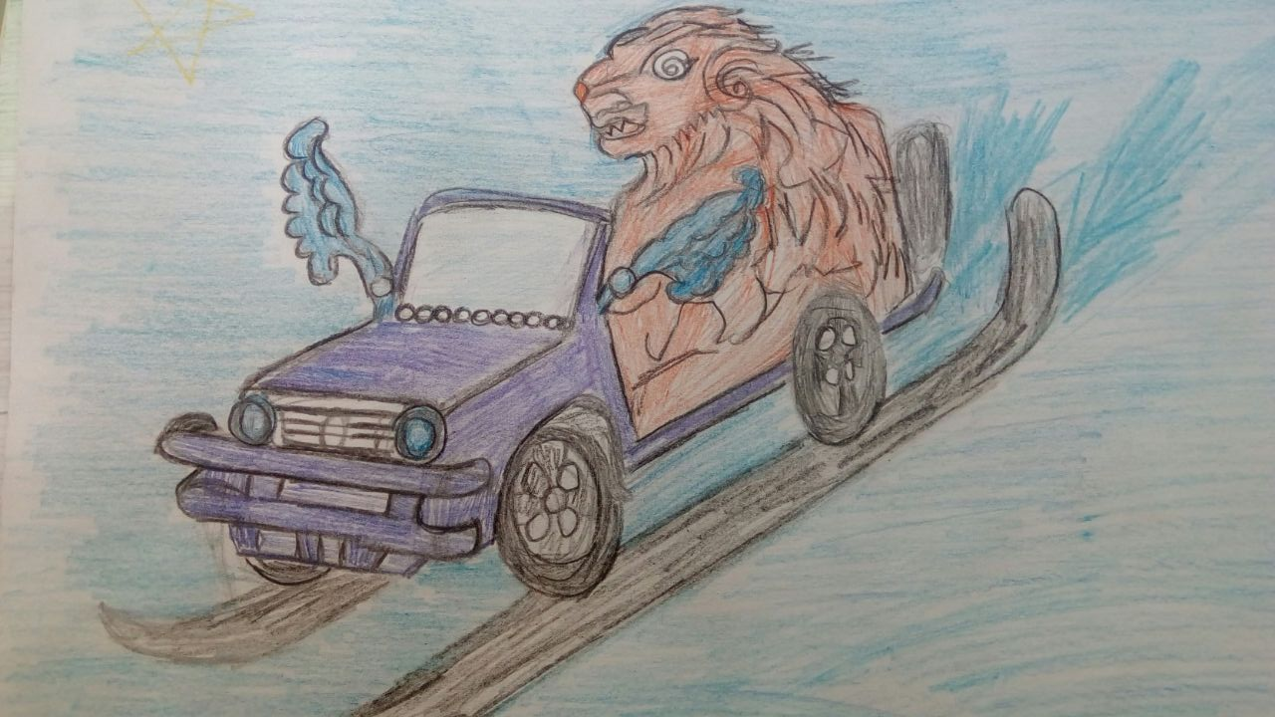
Сугаев Сармат , 4 класс « Автомобиль Toyota – снегоход»

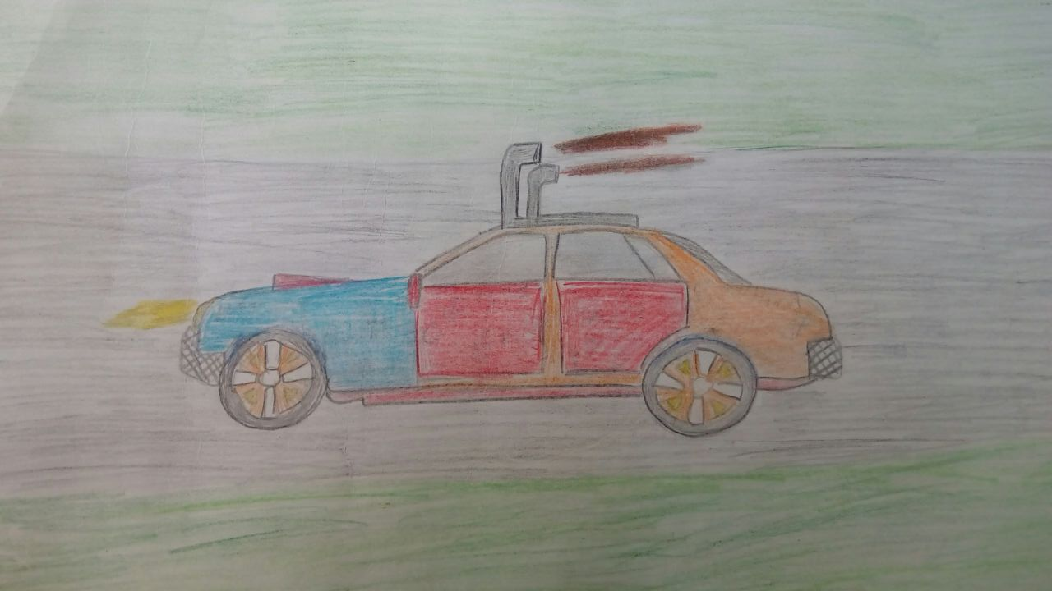
Валиев Заур, 6 а класс, 12 лет «Автомобиль Toyota – турбо»
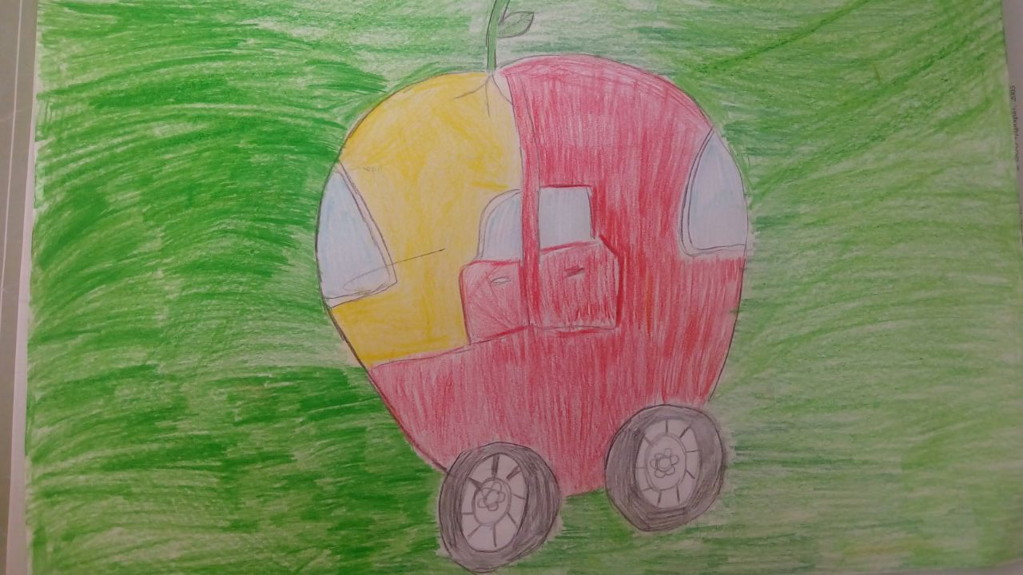
Герасимова Татьяна, 10 лет «Автомобиль мечты для Принцесски»

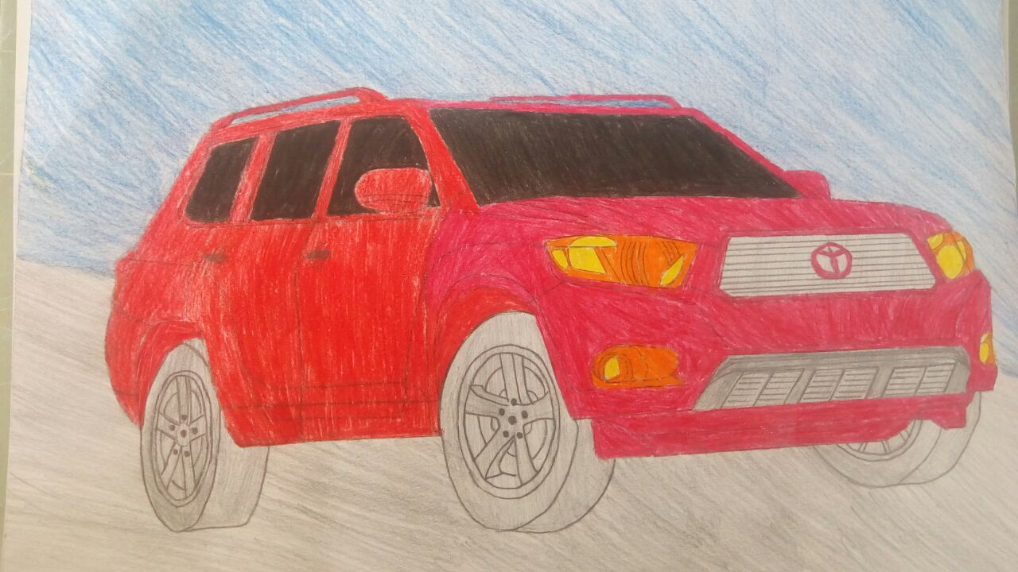
Абаева Зарина, 12 лет «Автомобиль мечты Toyota – внедорожник»
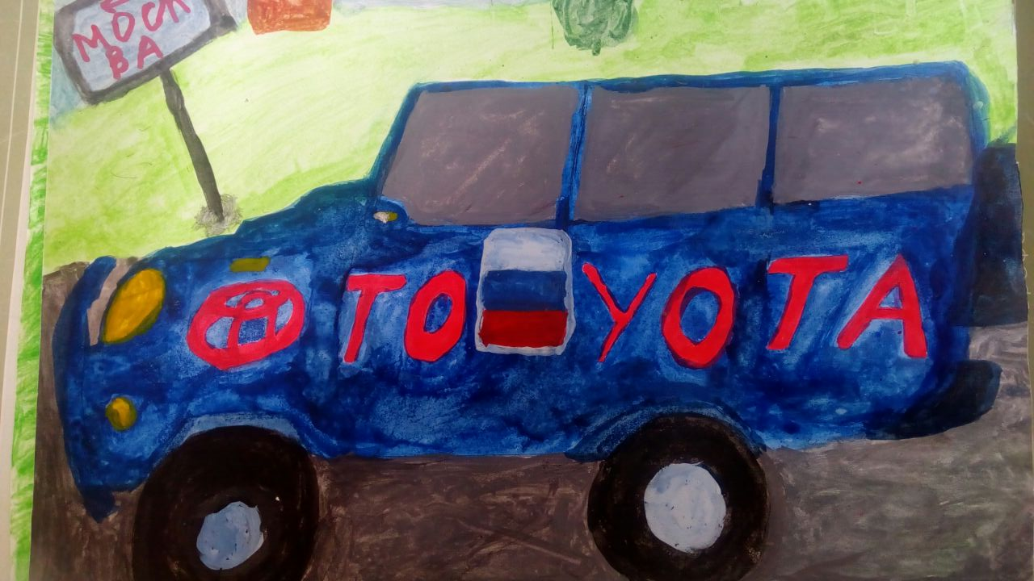
Гобозов Сармат, 12 лет «Автомобиль Toyota – внедорожник»

